Оператора цикла с параметром

Вариант | Составить программу и вычислить по три значения функции у_{1,} у_{2,} у_{3.} Вычисление суммы, произведения, факториала
1 | 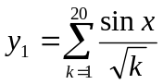; x=5,5;5,7;5,9.  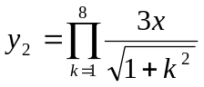; x=4,0;4,2;4,4.  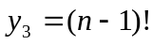 ; n=7;9;11
2 | 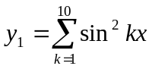 ; x=1;3;5.  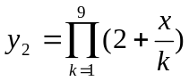 ; x=1/3; 0,5; 7.  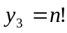 ; n= 13;15;17
3 | 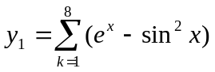 ; x= 0,5; 0,7; 0,9.  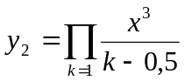 ; x= 2,1 ; 2,3 ; 2,5.  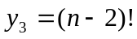 ; n=4; 6; 8.
4 | 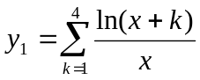 ; x=1,5; 1,7; 1,9.  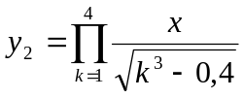 ; x=4; 6; 8.  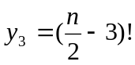 ; n=8; 12; 16.
5 | 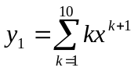 ; x=0,90; 0,95; 1,00.  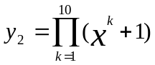 ; x=0,9; 1,1; 1,3.  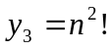 ; n= 9; 13; 17.
6 | 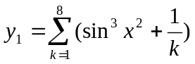 ; x= 0,42; 0,44; 0,46.  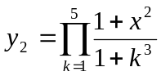 ; х=0,5; 0,7; 0,9.  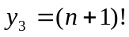 ; n=2; 4; 6..
7 | 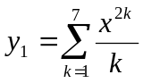 ; x=2,3; 2,5; 2,7.  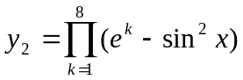 ; x=15; 17; 19.  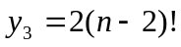 ; n=4; 8; 12.
8 | 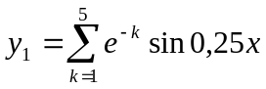 ; x=20; 22; 24.  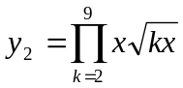 ; x=1,6; 1,8; 2,0.  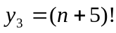 ; n=2; 4; 6.
9 | 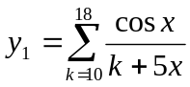 ; x=3,2; 3,4; 3,6.  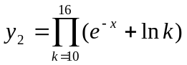 ; x=-0,5; -0,7; -0,9.  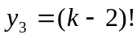 ; k=4; 7; 10.
10 | 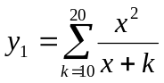 ; x=2,1; 2,3; 2,5.  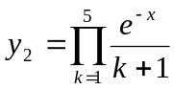 ; x=0,5; 0,7; 0,9.  n=10; 12; 14.
11 | 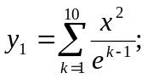x=0,9; 1,1; 1,3.  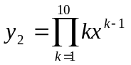; х=0,90; 0,95; 1,00.  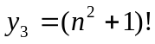; n=8; 10; 12.
12 | 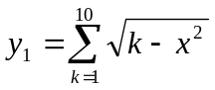;x=0,4; 0,6; 0,9.  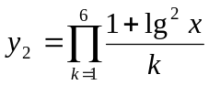; x=4; 6; 8.  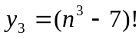; n=3; 4; 5.
13 | 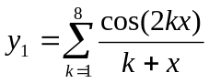; x=2,6; 2,8; 3,0.  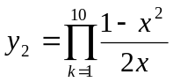;x=2,0; 2,5; 3,0.  ; n=3; 5; 7.
14 | 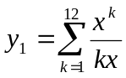; x=2,2; 2,4; 2,6;  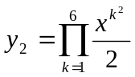; x=1,20; 1,15; 1,10.  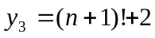; n=3; 5; 7
15 | 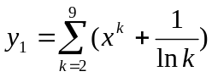; x=1,1; 1,3; 1,5.  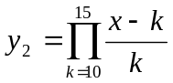; x=4; 6; 8.  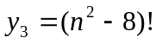; n=3; 6; 7.
16 | 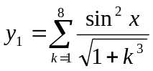; x=8,4; 8,6; 8,8  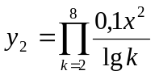; x=6,1; 6,3; 6,5.  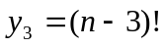; n=8; 10; 12.
17 | 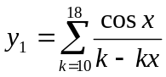; x=3,2; 3,4; 3,6  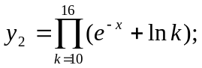x=-0,5; -0,7; -0,9.  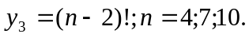
18 | 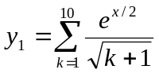; x=1,0; 1,2; 1,4.  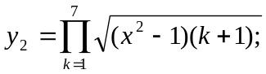 x=1,5; 1,7; 1,9.  ; n=3; 5; 7.
19 | ; x=2,1; 2,3; 2,5.  ; x=0,5; 0.7; 0,9;  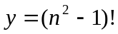; n=2; 3; 4.
20 | ; x=1,3; 0.5; 0,7  ; x=1; 3; 5.  ; n=13; 15; 17.
21 | 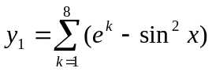; x=15; 17; 19.  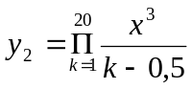; x= 2.1; 2,3; 2,5.  y₃= (n-2)! ; n=4; 6; 8.
22 | ; x=1.5; 1,7; 1,9.  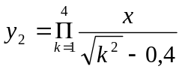; x=2,1; 2,3; 2,5.  ; n=8; 12; 16.
23 | ; x=0,9; 0,95; 1,00.  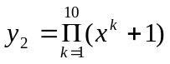; x=4; 6; 8.  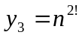; n=1; 2; 3.
24 | ; x=0,42; 0,44; 0,46.  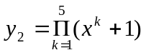; x=0,9;1,1; 1,3.  ; n=17; 21; 25.
25 | ; x=2,3;2,5;2,7.  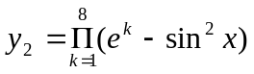; x=15;17; 19.  ; n=4; 8; 12.
26 | 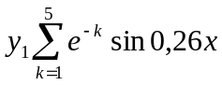; x=20; 22; 24.  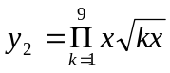; x=1,6; 1,8; 2,0.  ; n=2; 4; 6.
27 | ; x=8,4; 8,6;8,8.  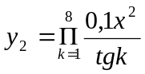; x=6,1; 6,3; 6,5.  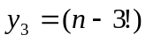; n=8; 10; 12.
28 | 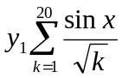; x=5,5; 5,7; 5,9.  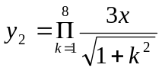; x=4,0; 4,2; 4,4.  ; n=7; 9; 11.
29 | y; x=2,2; 2,4; 2,6.  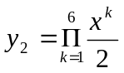; x=1,20; 1,15; 1,10.  ; n=3; 5; 7.
30 | 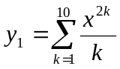; x=0,9; 1,1;1,3.  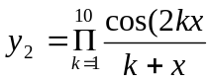; x=2,6; 2,8;3,0.  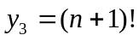; n=7; 9; 11.

